MATEMATIKA – Aritmetika

Datum: 8. 4. 2020

UČNA VSEBINA: Enačbe in neenačbe - utrjevanje
Učni pripomočki/sredstva: zvezek za MAT

CILJ DANAŠNJE URE JE: Utrdim in poglobim znanje reševanja enačb in neenačb.

- Uvod
Preglej rešitve včerajšnje ure.

- Rešitev enačb s KRUHOVCEM: Pri tej nalogi sem danes opazila NAPAKO , in sicer pri enačbi d.) bi moralo pisati: 7 ∙ x = 42 in ne 7 ∙ x = 48

- x = 42 B b.) x = 34 A c.) b = 63 O č.) a = 160 B d.) x = 6 A e.) c = 72 B

končna rešitev : BAOBAB (drugo ime za kruhovec)

- Rešitev nalog z besedilom (nalogi višjega nivoja):
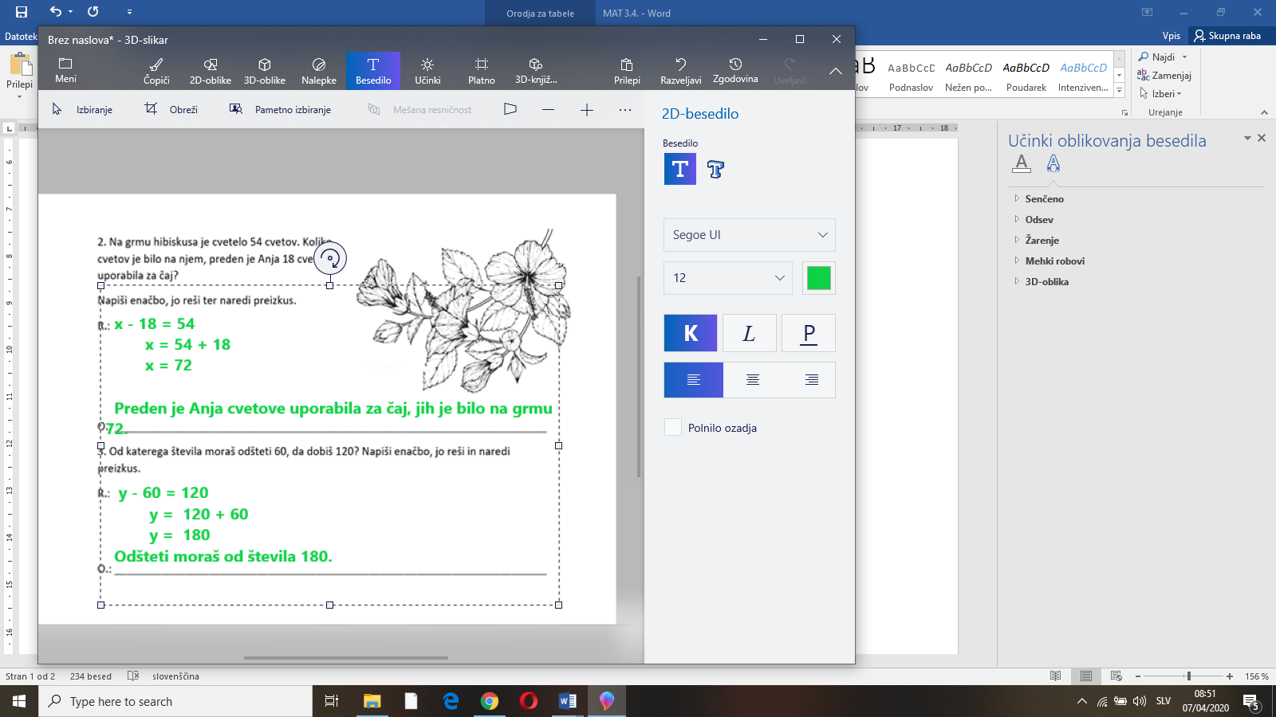

Pri tej nalogi je pravilna tudi enačba:
54 + 18 = x
x = 72

- Rešitev dodatne naloge*:
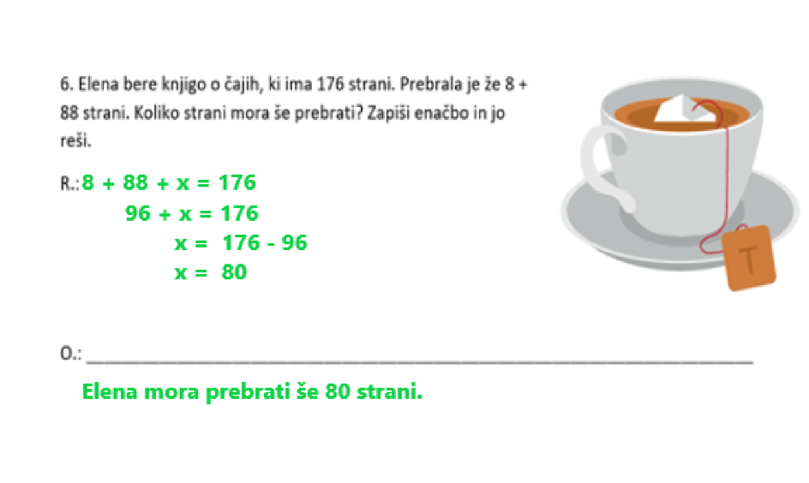

- Utrjevanje

- Odpri karirasti zvezek in napiši naslov UTRJEVANJE ZNANJA.

Reši naslednje naloge (osnovni nivo). Naloge rešuj tako, da besedilo in enačbe prepišeš v zvezek. Pri enačbah naredi tudi preizkus.
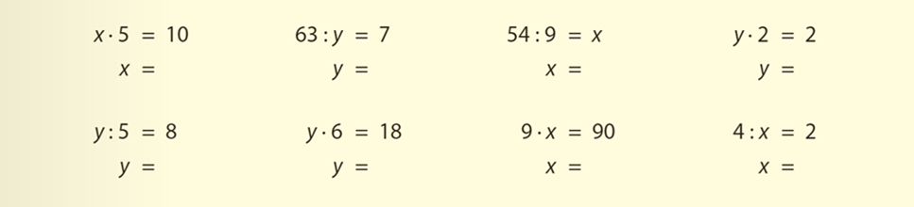
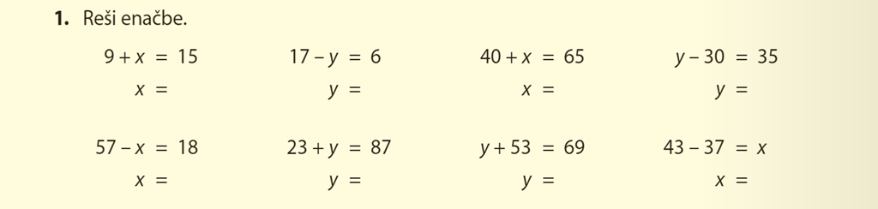

- Preriši v zvezek številska trakova. Črto nariši z ravnilom in svinčnikom.
Števila naj bodo 1cm narazen. Prepiši tudi neenačbo.
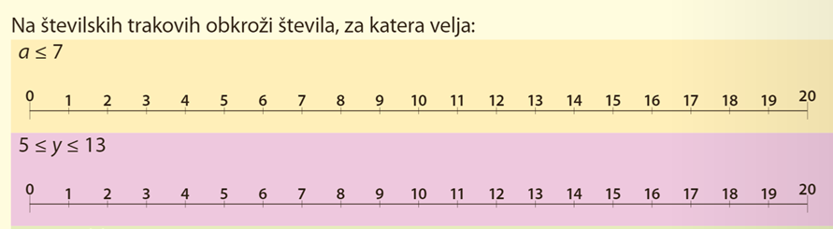

- Prepiši in reši besedilno nalogo.

Katero število moramo prišteti številu 29, da dobimo 54?

Enačba:

Odgovor : _________________________________________________

Če želiš, lahko rešiš tudi nalogi višjega nivoja, za več znanja:

- S katerim števili lahko pomnožiš število 6, da je zmnožek večji ali enak 36? Zapiši neenačbo in jo reši.
Neenačba:

O.: ______________________________________________________________

- Prvi faktor je 6, drugi faktor je neznan. Kolikšen je lahko drugi faktor, da bo
zmnožek manjši ali enak 18? Napiši neenačbo in jo reši.
Neenačba:

O.: _______________________________________________________________


JUTRI PA TE ČAKA KVIZ Z ENAČBAMI.

